ГОУ д/с №1394

Конспект открытого занятия в подготовительной группе №5

«Кораблик»

(квиллинг)

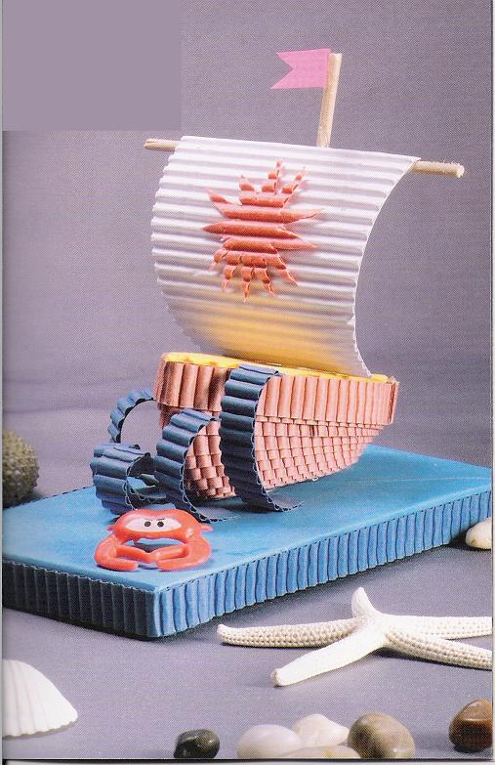

Автор: Мушарапова А.В.

Воспитатели: Мушарапова А.В., Пашко Е.В.

Москва 2012.

Цель занятия:
Познакомить детей старшего дошкольного возраста с техникой бумагокручения.
Задачи:
Расширить кругозор детей в процессе изучения данного вида творчества;
Развивать мелкую моторику, наглядно-образное мышление и эстетическое восприятие окружающего мира;
Воспитывать художественный вкус и творческое отношение к работе, аккуратность, сознательное выполнение правил безопасности при работе с ножницами, проволокой и клеем;

Средства:

- цветной гофрокартон;
- тонкие полоски бумаги синего цвета;
- клей ПВА;
- шашлычные шпажки;
- карандаш, ножницы, кисть для клея, кусочек пластилина;
- музыка моря (CD);

Ход занятия:

На столах лежат полоски гофрокартона, кусочки гофрокартона, полоски цветной бумаги, ножницы, клей в стаканчиках, пластилин и простые карандаши.

Воспитатель:
Здравствуйте ребята!
Какой сейчас месяц? – февраль
Какое сегодня число? – шестнадцатое
Какие праздники мы отмечаем в феврале? – день всех влюблённых, день защитника отечества
Какого числа будет «день защитника отечества?» - 23 февраля
Этот торжественный мужской праздник возник в 1918 году как день рождения Красной Армии в ознаменование победы под Нарвой и Псковом над немецкими войсками.
Однако, только в 1922 году, 23 февраля было официально объявлено Днем Красной Армии. Затем чуть позднее праздник был переименован в День Советской Армии и уже потом, в наши дни, в День Защитника Отечества.
Существует несколько названий праздника 23 февраля:
- День Советской Армии;
- День рождения Красной армии
- День рождения вооруженных сил и военно-морского флота.
Так же в этот день мы поздравляем наших пап и дедушек.
Давайте сегодня смастерим бумажный кораблик им в подарок.
Скручиваем овал из полосок шириной 2 см и общей длиной около 2 метров. Плотно скручиваем полоску, промазываем конец клеем, приклеиваем следующую полоску и закручиваем плотно прижимая пальцами. Когда полоски кончатся – хорошо проклеиваем хвостик и плотно прижимаем.
Теперь сформируем из овала конус, при этом переднюю часть кораблика нужно сделать чуть выше, а заднюю ниже. Закрепим эту форму с помощью клея ПВА и просушим.
Пока сушится, сделаем мачту из шашлычной шпажки 8 см длиной.
Вырезаем парус размером 6*6 и приклеиваем его к рее (вторая палочка длиной 8 см) с помощью клея ПВА. Подсушим. Пока сохнет – немножко отдохнём.
Физкультминутка.
Воспитатель включает музыку волн. Дети встают рядом со своими рабочими местами и повторяют движения за воспитателем.
Что там чудится в тумане? (Дети вытягиваются и прикладывают руки «вглядываясь»)
Волны плещут в океане. (Дети машут руками, изображая волны.)
Это мачты кораблей. (Дети вытягивают руки вверх.)
Пусть плывут сюда скорей! (Дети приветственно машут руками.)
Мы по берегу гуляем,
Мореходов поджидаем, (Ходьба на месте.)
Ищем ракушки в песке (Наклоны.)
И сжимаем в кулаке. (Дети сжимают кулачки.)
Чтоб побольше их собрать, —
Надо чаще приседать. (Приседания.)

Воспитатель выключает музыку, дети тихо садятся на свои места.

Подсохло – протыкаем парус мачтой сверху и снизу. С помощью кусочка пластилина крепим рею к мачте.
Прикладываем корпус корабля к кусочку картона и обводим карандашом – вырезаем палубу и приклеиваем её клеем ПВА к корпусу. Протыкаем палубу мачтой и фиксируем.
Готовый кораблик приклеиваем на кусок синего гофрокартона размером 10*10.
Полоски синей бумаги накручиваем на карандаш и наклеиваем на синий гофрокартон, имитируя волны.
Подарок готов!

